Procesamiento ETL y análisis de ventas de Gaseosas Poderosas
Evaluación práctica de la Unidad 1
Reconociendo lo aprendido
Fundamentos de Bigdata

Santiago Restrepo Torres
Angi Katherin Ruiz Arango
Estiven Cano Rendón

Institución Universitaria Pascual Bravo
23 de septiembre de 2026
Tabla de Contenido
1 Descripción de la tarea 4
2 Diagrama de entidad relación de Chen 5
3 Diccionario de datos 6
regiones 6
productos 6
departamentos 7
municipios 8
operaciones 9
temporal 10
tamanio 11
4 Corrida del algoritmo ETL 12
5 Incorporación de la región 13
6 Detección y corrección de registros 14
7 Consultas SQL 17
8 Resultados y gráficos 23
8 1 Ocho departamentos con mayor monto 23
8 2 Quince municipios de Antioquia con más unidades 26
8 3 Cinco departamentos con más MANZALOCA 27
8 4 Cinco municipios con menor monto 28
8 5 Unidades por producto y región 29
8 6 Monto por producto en Antioquia 33
10 Tiempo y tamaño de procesamiento 34
11 Análisis de los resultados 35
12 Diagrama de flujo del programa ETL 38
Pseudocódigo 41
13 Conclusiones 44
14 Video explicativo 46
Referencias 47

1 Descripción de la tarea
En este trabajo organizamos y analizamos las ventas del caso Gaseosas Poderosas, empresa ficticia con sede en Támesis, Antioquia. Partimos del archivo de departamentos y municipios y de las 10.000 operaciones suministradas. Adaptamos el programa de extracción, transformación y carga de datos (ETL), incorporamos las regiones, corregimos los registros con problemas y ejecutamos las seis consultas solicitadas.
La base conserva las 10.000 operaciones. Corregimos 30 registros y dejamos documentada la causa de cada cambio. Con los datos limpios obtuvimos 1.007.755 unidades y un monto de COP 929.809.400

2 Diagrama de entidad relación de Chen
Entidades y relaciones del caso - Link a draw.io original; LINK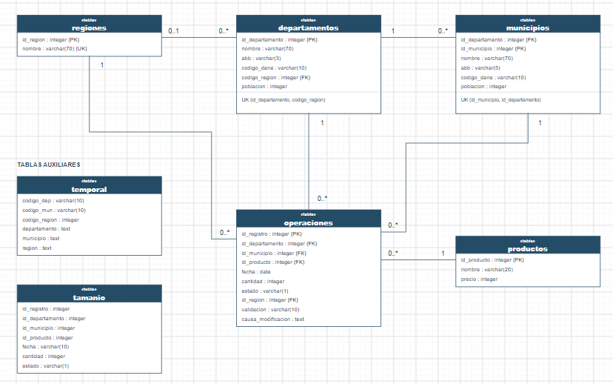

3 Diccionario de datos

regiones
Estructura de regiones
Campo | Tipo y tamaño | NULL / defecto | Claves y valores
id_region | integer / 4 B | No / Sin valor por defecto | PK. Enteros de 1 a 6.
nombre | varchar(70) | No / Sin valor por defecto | UNIQUE. Nombre de la región del CSV.

productos
Estructura de productos
Campo | Tipo y tamaño | NULL / defecto | Claves y valores
id_producto | integer / 4 B | No / Sin valor por defecto | PK. 1, 2, 3 o 4.
nombre | varchar(20) | No / Sin valor por defecto | COLOMBIANITA, MANZALOCA, MANGOSON o NARANJITA.
precio | integer / 4 B | Sí / 0 | CHECK > 0. COP 1.200, 1.000, 900 o 600, respectivamente.

departamentos
Tabla 3
Estructura de departamentos
Campo | Tipo y tamaño | NULL / defecto | Claves y valores
id_departamento | integer / 4 B | No / Sin valor por defecto | PK. 57 + código DANE de 2 dígitos.
nombre | varchar(70) | No / Sin valor por defecto | Nombre del departamento o Bogotá D. C.
abb | varchar(3) | Sí / Sin valor por defecto | No suministrado.
codigo_dane | varchar(10) | Sí / '' | Código del CSV conservado como texto.
codigo_region | integer / 4 B | Sí / 0 | FK → regiones.id_region; valores 1 a 6.
poblacion | integer / 4 B | Sí / 0 | 0 en el archivo base; no hay población utilizable.

UNIQUE adicional: (id_departamento, codigo_region). Permite validar la pareja de departamento y región de cada operación.

municipios
Tabla 4
Estructura de municipios
Campo | Tipo y tamaño | NULL / defecto | Claves y valores
id_departamento | integer / 4 B | No / Sin valor por defecto | FK → departamentos.id_departamento.
id_municipio | integer / 4 B | No / Sin valor por defecto | PK. ID del departamento + consecutivo de 3 dígitos.
nombre | varchar(70) | No / Sin valor por defecto | Nombre del municipio en el CSV.
abb | varchar(5) | Sí / Sin valor por defecto | Abreviatura no suministrada; queda NULL.
codigo_dane | varchar(10) | Sí / '' | Texto original; conserva el punto separador.
poblacion | integer / 4 B | Sí / 0 | 0 por defecto; no representa una población medida.

UNIQUE adicional: (id_municipio, id_departamento). La FK compuesta de operaciones exige que ambos códigos correspondan al mismo municipio.

operaciones
Tabla 5
Estructura de operaciones
Campo | Tipo y tamaño | NULL / defecto | Claves y valores
id_registro | integer / 4 B | No / Sin valor por defecto | PK. 10001 a 20000 en este conjunto.
id_departamento | integer / 4 B | No / Sin valor por defecto | Parte de FK compuestas hacia municipios y departamentos.
id_municipio | integer / 4 B | No / Sin valor por defecto | FK junto con id_departamento → municipios.
id_producto | integer / 4 B | No / Sin valor por defecto | FK → productos.id_producto.
fecha | date / 4 B | No / Sin valor por defecto | Fecha válida; presentación AAAA-MM-DD.
cantidad | integer / 4 B | No / 0 | CHECK > 0; unidades enteras.
estado | varchar(1) | Sí / Sin valor por defecto | Se conserva 'F'; el material no define su significado.
id_region | integer / 4 B | No / Sin valor por defecto | FK → regiones; además se valida su correspondencia con el departamento.
validacion | varchar(10) | No / 'valido' | 'valido' o 'modificado', según CHECK.
causa_modificacion | text / variable | No / '' | Vacía para válido; explicación obligatoria para modificado.

Las FK compuestas son (id_municipio, id_departamento) → municipios y (id_departamento, id_region) → departamentos. El CHECK de validación exige una causa cuando el registro fue modificado.

temporal
Estructura de temporal
Campo | Tipo y tamaño | NULL / defecto | Claves y valores
codigo_dep | varchar(10) | Sí / Sin valor por defecto | Texto DANE del departamento.
codigo_mun | varchar(10) | Sí / Sin valor por defecto | Texto DANE del municipio.
codigo_region | integer / 4 B | Sí / Sin valor por defecto | Código 1 a 6 calculado por getCodigoRegion.
departamento | text / variable | Sí / Sin valor por defecto | Nombre recibido en el CSV.
municipio | text / variable | Sí / Sin valor por defecto | Nombre recibido en el CSV.
region | text / variable | Sí / Sin valor por defecto | Descripción recibida en el CSV.

Esta tabla conserva la estructura base sin PK, FK ni restricciones UNIQUE. temporal sirve para la carga inicial; tamanio es independiente de las consultas de ventas.

tamanio
Estructura de tamanio
Campo | Tipo y tamaño | NULL / defecto | Claves y valores
id_registro | integer / 4 B | No / Sin valor por defecto | Consecutivo 1 a N generado; sin PK declarada.
id_departamento | integer / 4 B | No / Sin valor por defecto | Código tomado del catálogo; sin FK declarada.
id_municipio | integer / 4 B | No / Sin valor por defecto | Municipio elegido al azar; sin FK declarada.
id_producto | integer / 4 B | No / Sin valor por defecto | Entero aleatorio de 1 a 4.
fecha | varchar(10) | Sí / Sin valor por defecto | Texto DD-MM-2023; día 1–28 y mes 1–12.
cantidad | integer / 4 B | Sí / 0 | Entero aleatorio de 1 a 5.000.
estado | varchar(1) | Sí / Sin valor por defecto | 'F' durante la prueba.

Esta tabla conserva la estructura base sin PK, FK ni restricciones UNIQUE. temporal sirve para la carga inicial; tamanio es independiente de las consultas de ventas.

4 Corrida del algoritmo ETL
Conservamos getCodigoRegion, cargarTablaTemporal, cargarDepartamento y cargarMunicipio. Cambiamos el lector para usar las comillas propias de CSV y reparamos las dos filas que venían encerradas en comillas completas. Así se cargaron también Providencia y San Andrés. Los originales permanecen separados de los resultados.
El programa conecta a una base vacía, crea las tablas y carga 1.123 filas en temporal. Después registra 6 regiones, 33 entradas departamentales y 1.123 municipios. Las 33 entradas corresponden a los departamentos y Bogotá D. C. Los identificadores internos se construyen con el prefijo 57 y el consecutivo municipal del programa base. Dejamos explícito el orden C para reproducir esa numeración y comprobamos que Támesis tiene el ID 5705108.
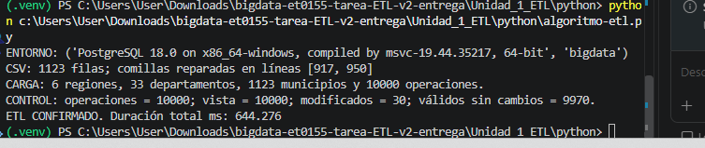
A continuación se cargan las 10.000 ventas y se exporta una copia anterior a la limpieza. Las transformaciones y comprobaciones se ejecutan dentro de una transacción. Si ocurre un error, se revierte la carga. Cuando la vista y la tabla conservan 10.000 registros, se exportan las consultas y se confirma la transacción. La corrida ETL medida tomó 974,164 ms, sin incluir las pruebas posteriores de tamanio.

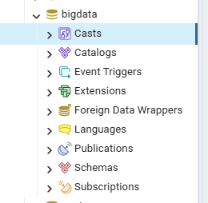

5 Incorporación de la región
Creamos regiones con id_region como clave primaria y nombre como valor único. Agregamos id_region a operaciones y lo completamos después de corregir los departamentos faltantes. La actualización une operaciones con departamentos y copia codigo_region.
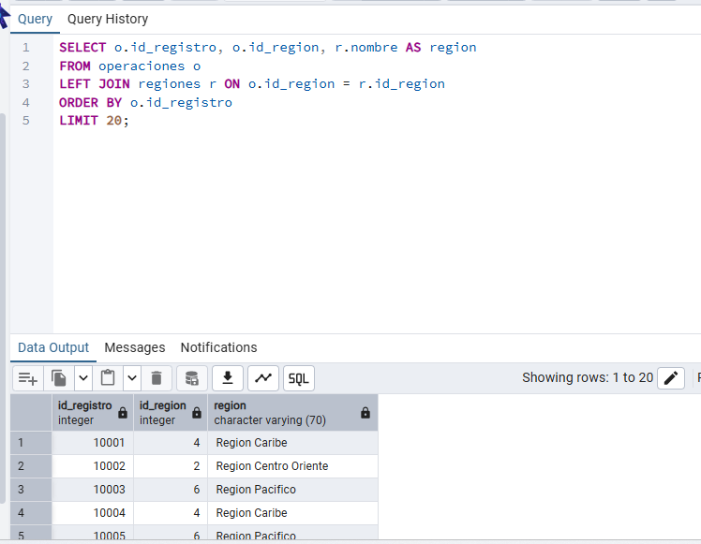

Catálogo de regiones
Código | Región
1 | Region Eje Cafetero - Antioquia
2 | Region Centro Oriente
3 | Region Centro Sur
4 | Region Caribe
5 | Region Llano
6 | Region Pacifico

6 Detección y corrección de registros
Encontramos 10 fechas con formato irregular, 5 cantidades en cero, 5 cantidades negativas, 5 departamentos faltantes y 5 productos faltantes. Son 30 registros distintos, equivalentes al 0,30 % del conjunto. No eliminamos ventas, porque en estos casos había información suficiente para aplicar las reglas de la actividad.
Primero convertimos las cantidades negativas a positivas. Luego calculamos el promedio de cantidades de cada municipio usando solamente cantidades positivas, sin incluir los ceros. Los dos ceros de un mismo municipio reciben el mismo promedio original. Redondeamos al entero más cercano porque una unidad de gaseosa no se registra como fracción. AVG y SUM se aplican como funciones de agregación sobre los registros seleccionados (PostgreSQL Global Development Group, s. f.-a).
Para las fechas cortas utilizamos 2024, que es el año del conjunto. El registro 16558 requiere una decisión explícita: interpretamos 01-02-24 como 1 de febrero de 2024, siguiendo DD-MM-AA. El texto también permite una lectura como 2 de enero; el archivo no permite resolverla por sí solo. La causa conserva esta incertidumbre. Ninguna de las seis consultas agrupa por fecha, por lo que esta elección no cambia sus resultados.

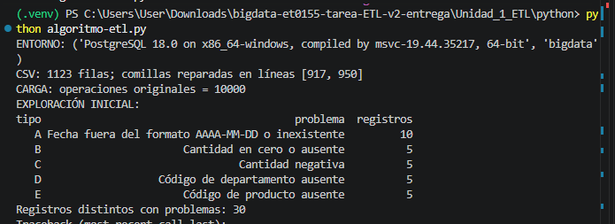

Detalle de los 30 registros corregidos
Tipo | Registro | Campo | Valor original | Corrección y criterio
A | 10001 | fecha | 2024-8-21 | fecha 2024-8-21 -> 2024-08-21. Completar mes con cero.
C | 10014 | cantidad | -198 | cantidad -198 -> 198; retirar signo negativo.
B | 10225 | cantidad | 0 | cantidad 0 -> 136; promedio municipal 136.000000 de 7 registros con cantidad positiva; redondeo a unidad.
D | 10326 | id_departamento | 0 | departamento 0 -> 5715; recuperado del municipio Maripi.
E | 10686 | id_producto | 0 | producto 0 -> 4 NARANJITA; regla del caso para Tamesis, Antioquia.
A | 11599 | fecha | 24-02-08 | fecha 24-02-08 -> 2024-02-08. Interpretación AA-MM-DD y año 2024.
E | 11734 | id_producto | 0 | producto 0 -> 4 NARANJITA; regla del caso para Tamesis, Antioquia.
C | 11907 | cantidad | -144 | cantidad -144 -> 144; retirar signo negativo.
A | 12110 | fecha | 024-07-17 | fecha 024-07-17 -> 2024-07-17. Completar año truncado 024 como 2024.
D | 12188 | id_departamento | 0 | departamento 0 -> 5715; recuperado del municipio Ventaquemada.
B | 13161 | cantidad | 0 | cantidad 0 -> 105; promedio municipal 104.916667 de 12 registros con cantidad positiva; redondeo a unidad.
A | 13945 | fecha | 13-12-2024 | fecha 13-12-2024 -> 2024-12-13. Interpretación DD-MM-AAAA.
D | 14020 | id_departamento | 0 | departamento 0 -> 5723; recuperado del municipio San Pelayo.
A | 14368 | fecha | 24-28-10 | fecha 24-28-10 -> 2024-10-28. Interpretación AA-DD-MM y año 2024.
C | 15208 | cantidad | -175 | cantidad -175 -> 175; retirar signo negativo.
B | 15412 | cantidad | 0 | cantidad 0 -> 79; promedio municipal 79.200000 de 5 registros con cantidad positiva; redondeo a unidad.
A | 15955 | fecha | 24-27-09 | fecha 24-27-09 -> 2024-09-27. Interpretación AA-DD-MM y año 2024.
A | 16558 | fecha | 01-02-24 | fecha 01-02-24 -> 2024-02-01. Supuesto DD-MM-AA; no se puede descartar 2024-01-02 con el dato original.
D | 16635 | id_departamento | 0 | departamento 0 -> 5741; recuperado del municipio Neiva.
A | 17125 | fecha | 12-12-2024 | fecha 12-12-2024 -> 2024-12-12. Interpretación DD-MM-AAAA.
E | 17341 | id_producto | 0 | producto 0 -> 4 NARANJITA; regla del caso para Tamesis, Antioquia.
B | 17528 | cantidad | 0 | cantidad 0 -> 79; promedio municipal 79.200000 de 5 registros con cantidad positiva; redondeo a unidad.
A | 18056 | fecha | 24-09-09 | fecha 24-09-09 -> 2024-09-09. Interpretación AA-MM-DD y año 2024.
C | 18126 | cantidad | -181 | cantidad -181 -> 181; retirar signo negativo.
D | 18469 | id_departamento | 0 | departamento 0 -> 5763; recuperado del municipio Quimbaya.
E | 18911 | id_producto | 0 | producto 0 -> 4 NARANJITA; regla del caso para Tamesis, Antioquia.
B | 19181 | cantidad | 0 | cantidad 0 -> 107; promedio municipal 107.181818 de 11 registros con cantidad positiva; redondeo a unidad.
E | 19195 | id_producto | 0 | producto 0 -> 4 NARANJITA; regla del caso para Tamesis, Antioquia.
C | 19538 | cantidad | -112 | cantidad -112 -> 112; retirar signo negativo.
A | 19680 | fecha | 11-23-2024 | fecha 11-23-2024 -> 2024-11-23. Interpretación MM-DD-AAAA.

Imputación de cantidades en cero
Registro | Municipio | Promedio positivo | Cantidad imputada
10225 | Apulo | 136,000000 | 136
13161 | Angostura | 104,916667 | 105
15412 | Sotara | 79,200000 | 79
17528 | Sotara | 79,200000 | 79
19181 | Sachica | 107,181818 | 107

Detección de los campos con conflicto

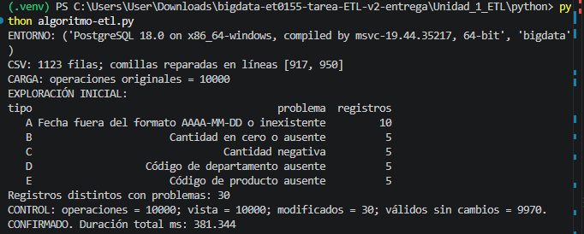

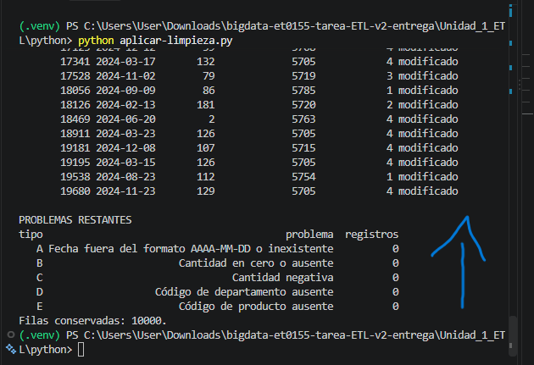
Solución de los campos con conflicto

7 Consultas SQL
Las seis consultas usan exclusivamente vista_operaciones. venta se calcula como cantidad × precio. Ordenamos también por nombre cuando hay empate, para que la selección pueda repetirse. Antes de obtener los resultados comprobamos 10.000 filas tanto en operaciones como en la vista, sin duplicados de id_registro. Además, verificamos que los seis resultados coinciden con los obtenidos mediante uniones directas de las tablas.

Consulta 7.1
Consulta | SQL
7.1  Ocho departamentos con mayor monto | SELECT departamento, SUM(venta) AS monto_total  FROM vista_operaciones  GROUP BY departamento  ORDER BY monto_total DESC, departamento ASC  LIMIT 8;
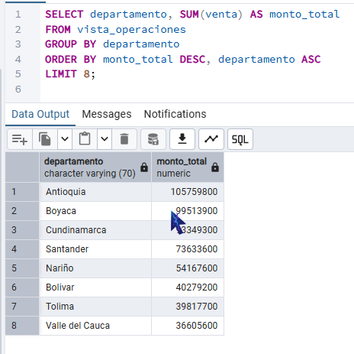

Consulta 7.2
Consulta | SQL
7.2  Quince municipios de Antioquia con más unidades | SELECT municipio, SUM(cantidad) AS cantidad_total  FROM vista_operaciones  WHERE id_departamento=5705  GROUP BY id_municipio, municipio  ORDER BY cantidad_total DESC, municipio ASC  LIMIT 15;
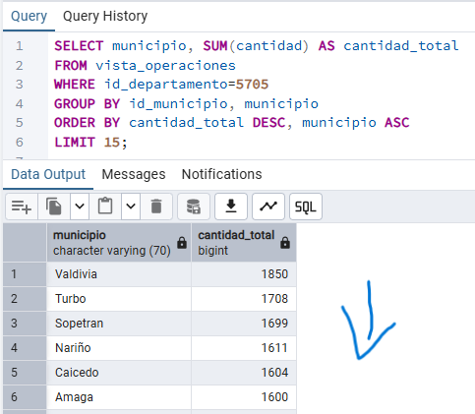

Consulta 7.3
Consulta | SQL
7.3  Cinco departamentos con más MANZALOCA | SELECT departamento, SUM(cantidad) AS cantidad_total  FROM vista_operaciones  WHERE producto='MANZALOCA'  GROUP BY departamento  ORDER BY cantidad_total DESC, departamento ASC  LIMIT 5;
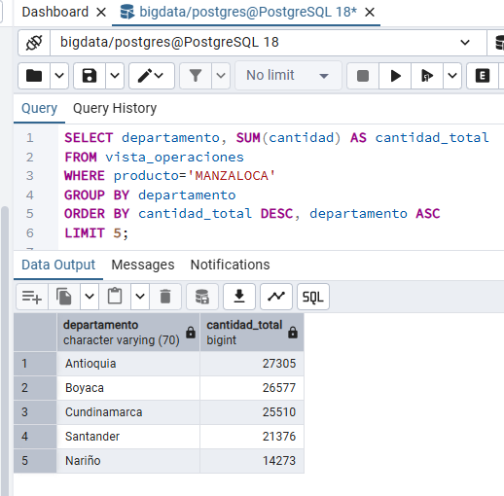

Consulta 7.4
Consulta | SQL
7.4  Cinco municipios con menor monto | SELECT departamento, municipio, SUM(venta) AS monto_total  FROM vista_operaciones  GROUP BY id_municipio, departamento, municipio  ORDER BY monto_total ASC, departamento ASC, municipio ASC  LIMIT 5;

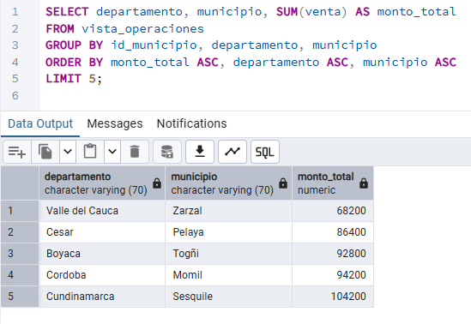

Consulta 7.5
Consulta | SQL
7.5  Unidades por producto y región | SELECT region, producto, SUM(cantidad) AS cantidad_total  FROM vista_operaciones  GROUP BY id_region, region, producto  ORDER BY cantidad_total DESC, region ASC, producto ASC;
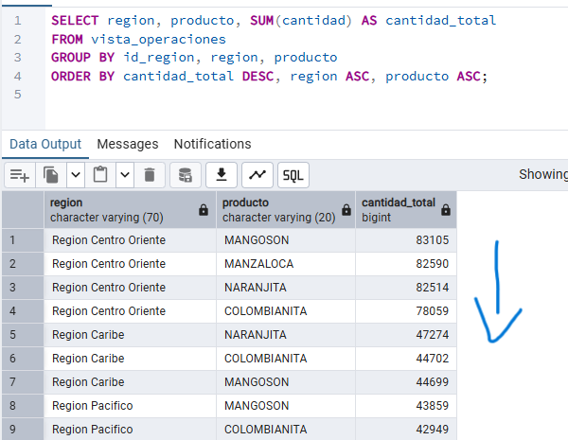

Consulta 7.6
Consulta | SQL
7.6  Monto por producto en Antioquia | SELECT producto, SUM(venta) AS monto_total  FROM vista_operaciones  WHERE id_departamento=5705  GROUP BY producto  ORDER BY monto_total DESC, producto ASC;

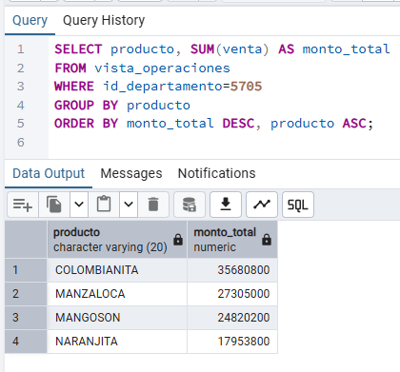

8 Resultados y gráficos
Los gráficos de Pareto ordenan las categorías de mayor a menor y permiten reconocer cuáles concentran el monto o las unidades. La ASQ (s. f.) describe las barras ordenadas como su base y presenta el porcentaje acumulado como un complemento. En el libro se muestran barras y curva en dos paneles editables de la misma pestaña. El acumulado se calcula sobre el subtotal de las categorías seleccionadas, no sobre todo el país.
En 8.1 usamos COP, porque la consulta 7.1 pide monto. La plantilla menciona cantidades en ese eje, pero cambiar la unidad haría que el gráfico dejara de representar la consulta. En 8.4 conservamos el CSV ascendente solicitado y reordenamos solo sus cinco resultados para dibujar el Pareto. En las tortas no hay ejes cartesianos; los productos se identifican con la leyenda y los valores se muestran junto a la figura.

8 1 Ocho departamentos con mayor monto
Resultados de la consulta 7.1
Departamento | Monto COP
Antioquia | 105.759.800
Boyaca | 99.513.900
Cundinamarca | 93.349.300
Santander | 73.633.600
Nariño | 54.167.600
Bolivar | 40.279.200
Tolima | 39.817.700
Valle del Cauca | 36.605.600

Pareto de ocho departamentos con mayor monto
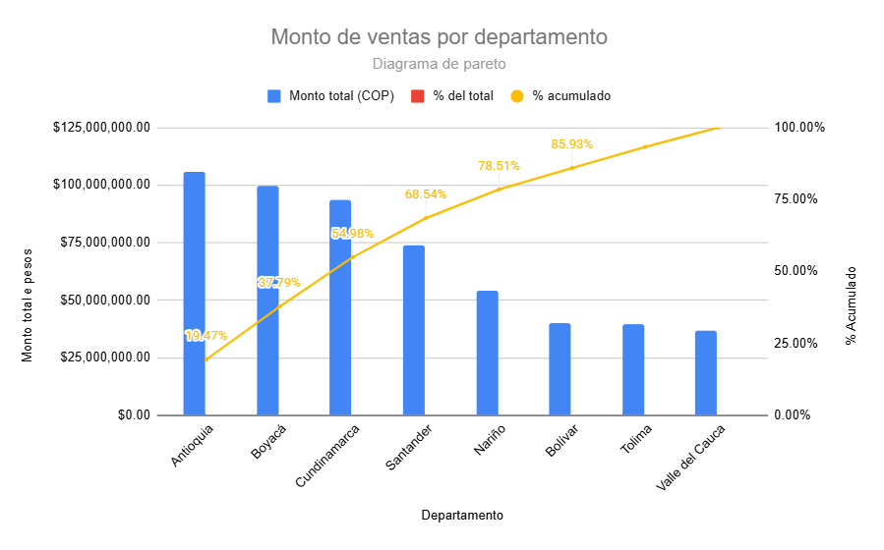

Participación acumulada de las categorías seleccionadas
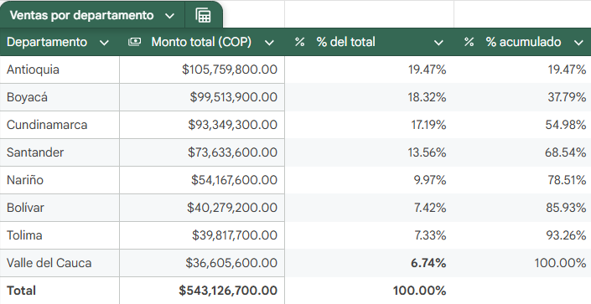

8 2 Quince municipios de Antioquia con más unidades
Resultados de la consulta 7.2
Municipio | Unidades
Valdivia | 1.850
Turbo | 1.708
Sopetran | 1.699
Nariño | 1.611
Caicedo | 1.604
Amaga | 1.600
Frontino | 1.520
Puerto Berrio | 1.514
Anori | 1.510
Dabeiba | 1.441
Amalfi | 1.430
Belmira | 1.412
San Pedro de Uraba | 1.399
Venecia | 1.391
Arboletes | 1.380

Pareto de quince municipios de Antioquia con más unidades
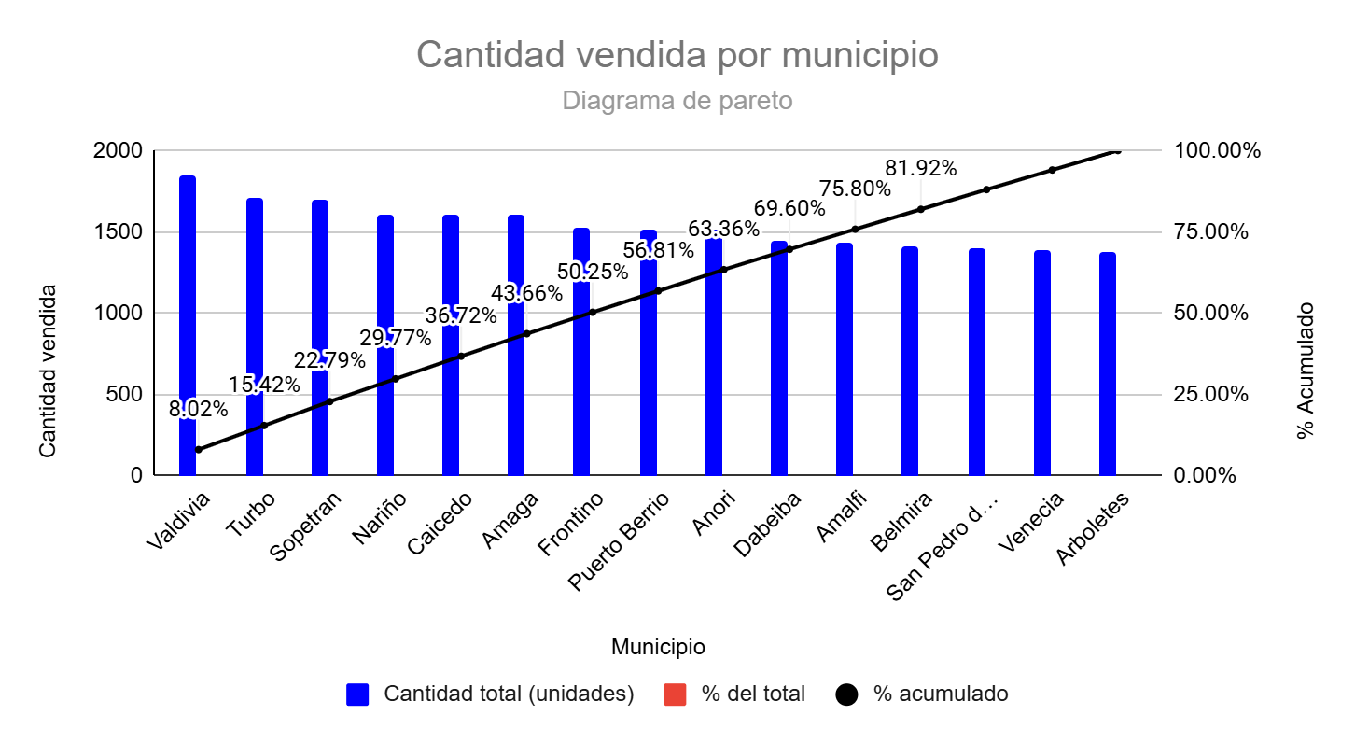

Participación acumulada de las categorías seleccionadas

Municipio | Cantidad total (unidades) | % del total | % acumulado
Valdivia | 1,850 | 8.0% | 8.02%
Turbo | 1,708 | 7.4% | 15.42%
Sopetran | 1,699 | 7.4% | 22.79%
Nariño | 1,611 | 7.0% | 29.77%
Caicedo | 1,604 | 7.0% | 36.72%
Amaga | 1,600 | 6.9% | 43.66%
Frontino | 1,520 | 6.6% | 50.25%
Puerto Berrio | 1,514 | 6.6% | 56.81%
Anori | 1,510 | 6.5% | 63.36%
Dabeiba | 1,441 | 6.2% | 69.60%
Amalfi | 1,430 | 6.2% | 75.80%
Belmira | 1,412 | 6.1% | 81.92%
San Pedro de Uraba | 1,399 | 6.1% | 87.99%
Venecia | 1,391 | 6.0% | 94.02%
Arboletes | 1,380 | 6.0% | 100.00%
TOTAL | 23,069 | 100.0%

8 3 Cinco departamentos con más MANZALOCA
Resultados de la consulta 7.3
Departamento | Unidades
Antioquia | 27.305
Boyaca | 26.577
Cundinamarca | 25.510
Santander | 21.376
Nariño | 14.273

Pareto de cinco departamentos con más manzaloca
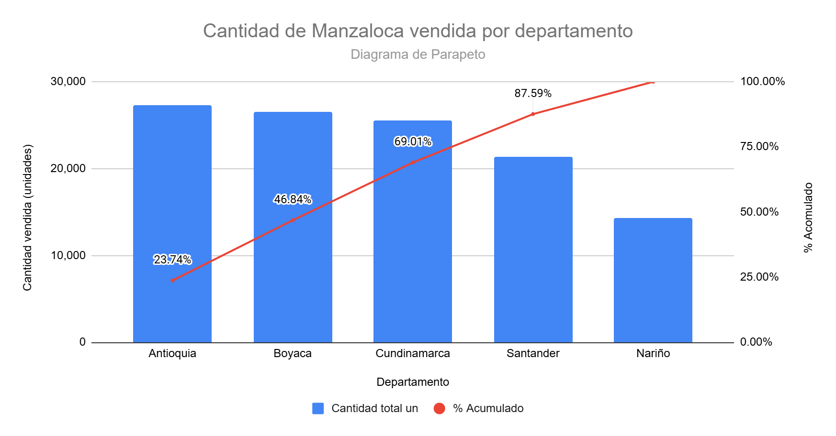
Participación acumulada de las categorías seleccionadas

Departamento | Cantidad total un | % Acumulado
Antioquia | 27,305 | 23.74%
Boyaca | 26,577 | 46.84%
Cundinamarca | 25,510 | 69.01%
Santander | 21,376 | 87.59%
Nariño | 14,273 | 100.00%
Total | 115,041

8 4 Cinco municipios con menor monto
Resultados de la consulta 7.4
Departamento | Municipio | Monto COP
Valle del Cauca | Zarzal | 68.200
Cesar | Pelaya | 86.400
Boyaca | Togñi | 92.800
Cordoba | Momil | 94.200
Cundinamarca | Sesquile | 104.200

Pareto de cinco municipios con menor monto
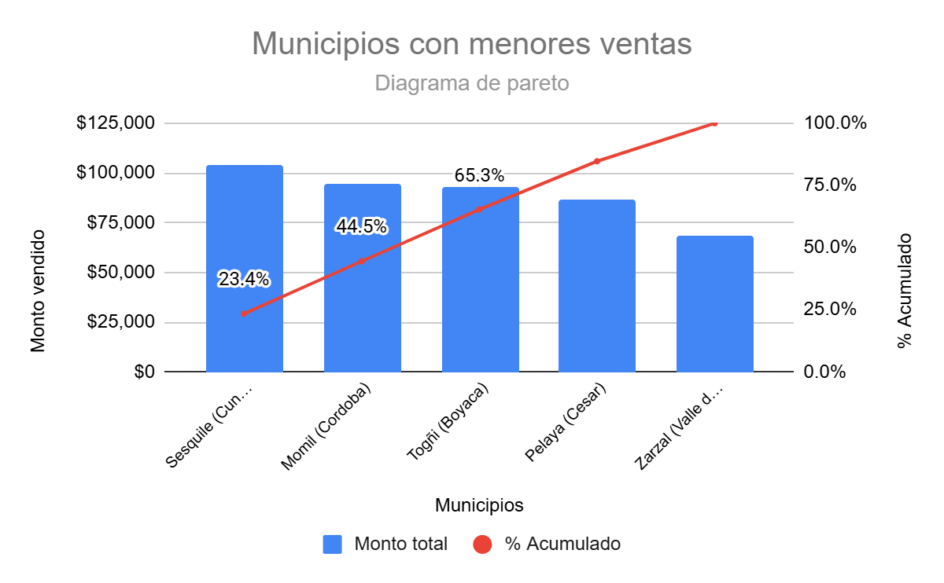
Participación acumulada de las categorías seleccionadas
Municipio (Departamento) | Monto total | % Acumulado
Sesquile (Cundinamarca) | $104,200 | 23.4%
Momil (Cordoba) | $94,200 | 44.5%
Togñi (Boyaca) | $92,800 | 65.3%
Pelaya (Cesar) | $86,400 | 84.7%
Zarzal (Valle del Cauca) | $68,200 | 100.0%
TOTAL | $445,800.00

8 5 Unidades por producto y región
Resultados de la consulta 7.5
Región | Producto | Unidades
Region Centro Oriente | MANGOSON | 83.105
Region Centro Oriente | MANZALOCA | 82.590
Region Centro Oriente | NARANJITA | 82.514
Region Centro Oriente | COLOMBIANITA | 78.059
Region Caribe | NARANJITA | 47.274
Region Caribe | COLOMBIANITA | 44.702
Region Caribe | MANGOSON | 44.699
Region Pacifico | MANGOSON | 43.859
Region Pacifico | COLOMBIANITA | 42.949
Region Caribe | MANZALOCA | 42.727
Region Eje Cafetero - Antioquia | COLOMBIANITA | 41.966
Region Eje Cafetero - Antioquia | NARANJITA | 41.405
Region Pacifico | NARANJITA | 39.984
Region Pacifico | MANZALOCA | 39.871
Region Eje Cafetero - Antioquia | MANGOSON | 39.231
Region Eje Cafetero - Antioquia | MANZALOCA | 38.089
Region Centro Sur | NARANJITA | 29.775
Region Centro Sur | MANZALOCA | 28.327
Region Centro Sur | MANGOSON | 28.248
Region Centro Sur | COLOMBIANITA | 27.858
Region Llano | MANZALOCA | 16.444
Region Llano | NARANJITA | 15.595
Region Llano | COLOMBIANITA | 14.430
Region Llano | MANGOSON | 14.054

Composición por producto en centro oriente
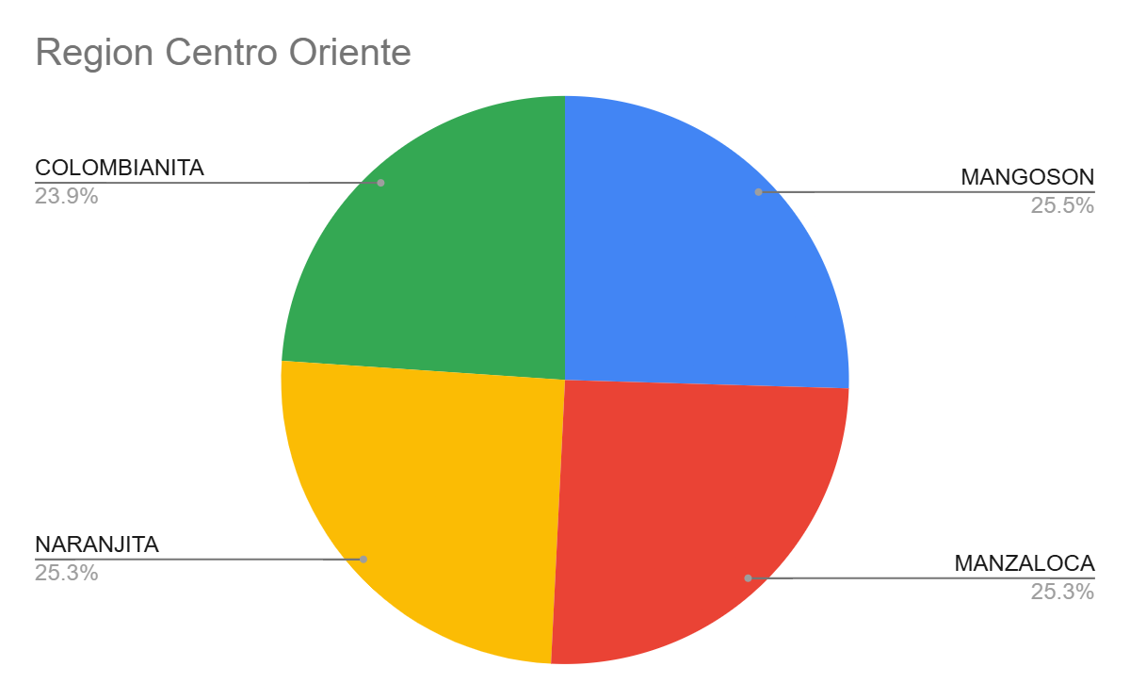

Composición por producto en caribe
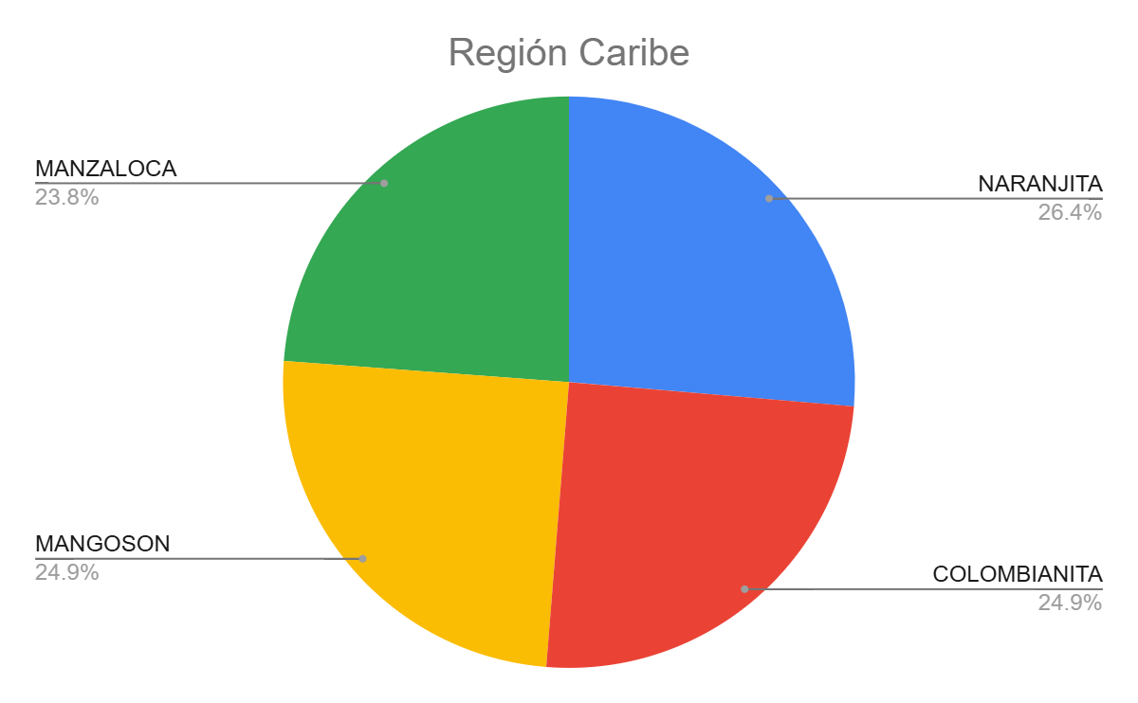

Composición por producto en Pacífico
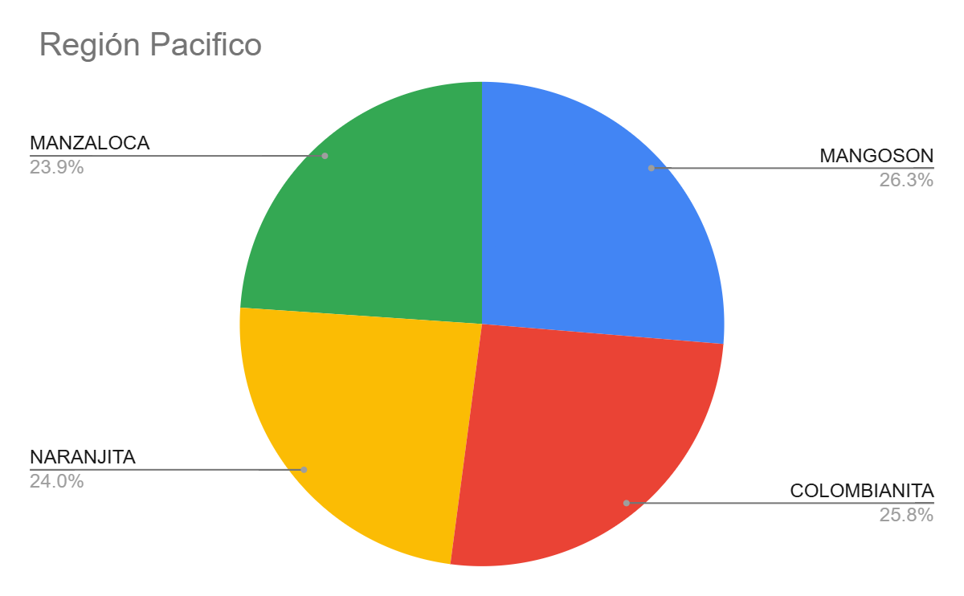

Composición por producto en Eje Cafetero - Antioquia
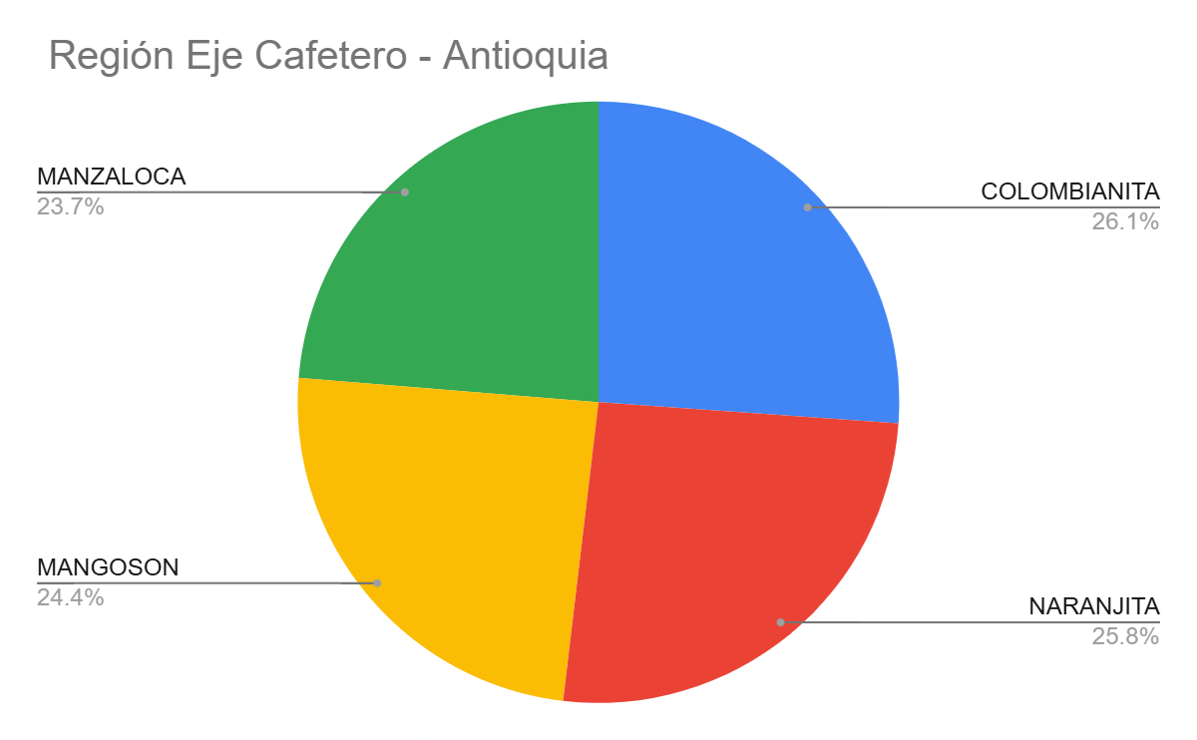

Composición por producto en Centro Sur
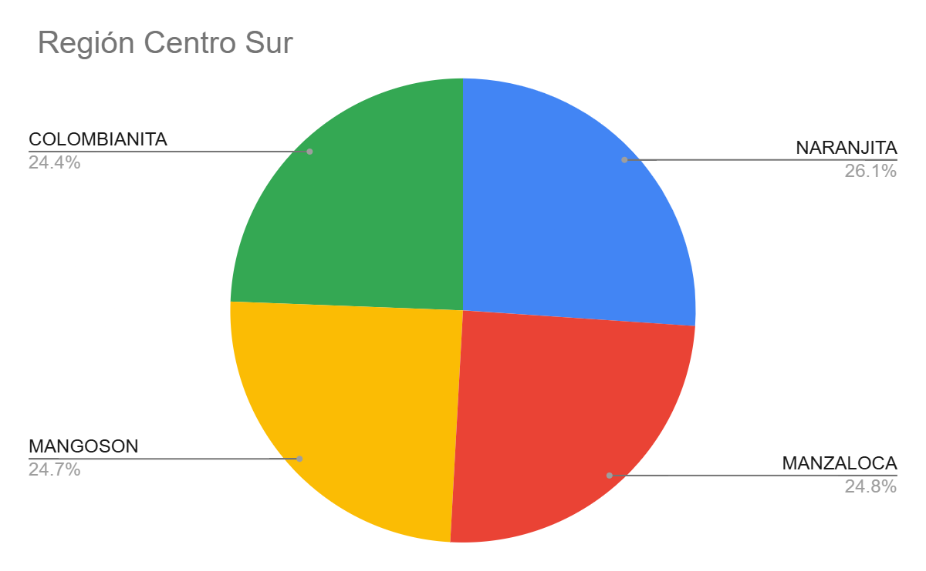

Composición por producto en Llano
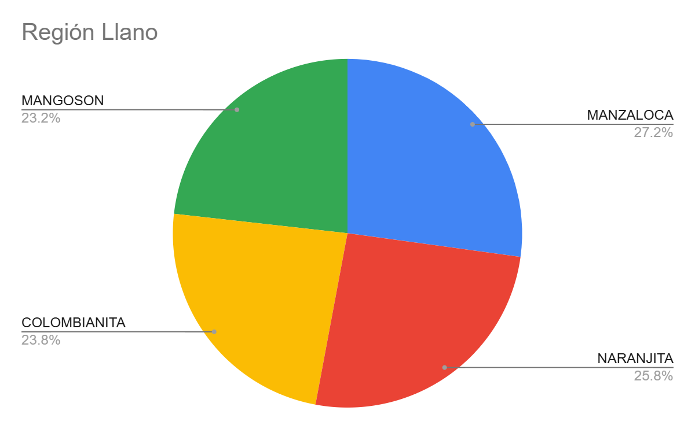

8 6 Monto por producto en Antioquia
Resultados de la consulta 7.6
Producto | Monto COP
COLOMBIANITA | 35.680.800
MANZALOCA | 27.305.000
MANGOSON | 24.820.200
NARANJITA | 17.953.800

Participación del monto vendido por producto en Antioquia

Producto | Monto total | %
COLOMBIANITA | $35,680,800 | 33.7%
MANZALOCA | $27,305,000 | 25.8%
MANGOSON | $24,820,200 | 23.5%
NARANJITA | $17,953,800 | 17.0%
TOTAL | $105,759,800.00

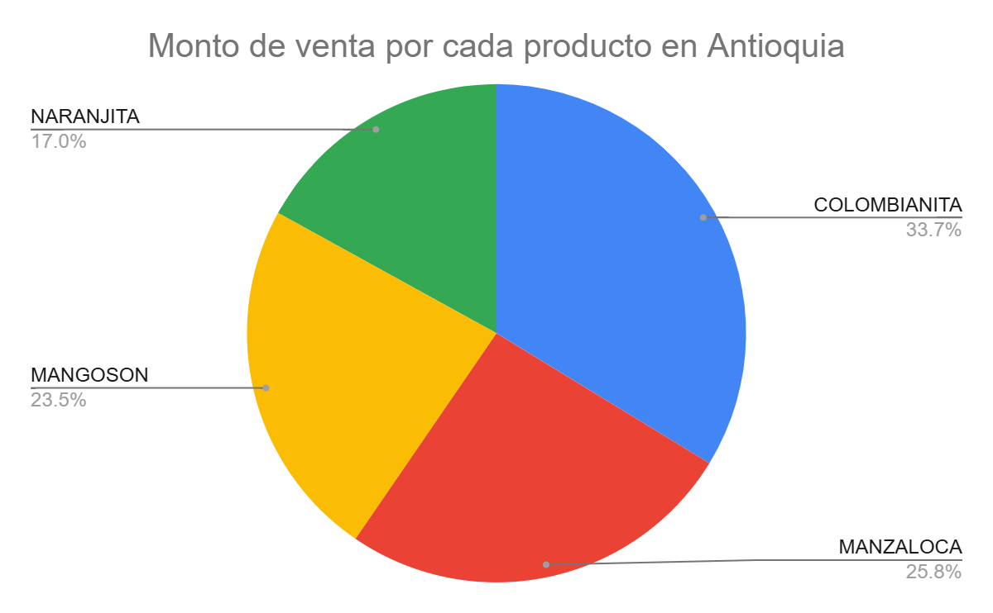

10 Tiempo y tamaño de procesamiento
Modificamos algoritmo-calculo-tamanio.py para medir desde el inicio de la generación hasta la confirmación del último registro. Se conserva la selección aleatoria de producto, cantidad, fecha de 2023 y municipio. Para ejecutar diez millones de registros sin hacer una consulta y una confirmación por cada fila, leemos una vez el catálogo municipal e insertamos lotes de 10.000 filas. La misma estrategia se usa en las cuatro pruebas.
Antes de cada corrida se vacía únicamente tamanio. Se utiliza la semilla 20260923 y se confirma que la cantidad almacenada coincida con la solicitada. La tabla conserva su estructura original, sin índices adicionales. Los resultados son mediciones de una corrida por tamaño, no promedios ni estimaciones.
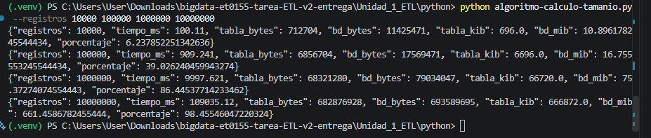
Resultados medidos de procesamiento y almacenamiento
Registros | Tiempo ms | Tabla KiB | Base MiB | Tabla / base
10.000 | 100,110 | 696,00 | 10,90 | 6,24 %
100.000 | 909,241 | 6.696,00 | 16,76 | 39,03 %
1.000.000 | 9.997,621 | 66.720,00 | 75,37 | 86,45 %
10.000.000 | 109.035,120 | 666.872,00 | 661,46 | 98,46 %

El tiempo de procesamiento pasó de 100,110 ms para 10.000 registros a 109.035,120 ms para 10.000.000 de registros. El crecimiento fue aproximadamente proporcional dentro de este experimento. Con diez millones de registros, la tabla tamanio ocupa 651,24 MiB y representa el 98,46 % del tamaño de la base de datos. Por su volumen, conviene mantener estos datos de prueba separados del análisis de ventas. Las mediciones incluyen la generación de registros, su inserción y la confirmación de la transacción, por lo que no representan únicamente la velocidad de escritura del motor.

11 Análisis de los resultados

Al revisar el monto vendido por departamento, Antioquia aparece en primer lugar con COP 105.759.800, cifra que corresponde al 11,37 % del total. Después se encuentran Boyacá y Cundinamarca. En conjunto, los ocho primeros departamentos reúnen COP 543.126.700, equivalentes al 58,41 % del monto nacional registrado en el archivo. Debido a esta concentración, proponemos comenzar por revisar la disponibilidad de inventario y la frecuencia de las entregas en esos departamentos.

Sin embargo, el primer lugar de Antioquia no demuestra por sí solo que allí exista una mayor preferencia por las gaseosas. Antioquia cuenta con 1.108 registros, mientras que Boyacá tiene 1.060 y Cundinamarca 1.023. Esto muestra que la cantidad de operaciones también influye en el monto final. Para hacer una comparación más completa, revisaríamos las ventas por punto de distribución y la cobertura de los registros. El archivo no contiene esta información y los campos de población aparecen en cero, por lo que no sería correcto explicar las diferencias a partir del número de habitantes.

Dentro de Antioquia, Valdivia ocupa el primer lugar de la consulta 7.2 con 1.850 unidades. Le siguen Turbo, con 1.708, y Sopetrán, con 1.699. Estos resultados sirven como punto de partida para revisar el inventario disponible en los tres municipios. Aun así, antes de aumentar las compras de manera permanente habría que comprobar si ese comportamiento se mantiene durante el año o si las ventas se concentran en unas pocas operaciones.

En el caso de MANZALOCA, Antioquia registra 27.305 unidades, Boyacá 26.577 y Cundinamarca 25.510. Estas cifras permiten dar prioridad al seguimiento del producto en esos departamentos. Lo que no permiten es afirmar que MANZALOCA tenga más aceptación que todos sus competidores, ya que el caso únicamente incluye las cuatro referencias de Gaseosas Poderosas.

En el extremo contrario se encuentra Zarzal, con el menor monto registrado: COP 68.200. Después aparece Pelaya con COP 86.400. Zarzal cuenta con dos transacciones, mientras que Pelaya tiene una; Momil también aparece con una sola transacción. Antes de interpretar estos montos como un problema de distribución o como una demanda baja, proponemos comprobar si el registro de las ventas está completo, si hubo entregas durante todo el periodo y si existen puntos activos en cada municipio. Providencia y San Andrés figuran en el catálogo, pero no presentan operaciones en la fuente. La ausencia de registros no significa que las ventas hayan sido iguales a cero.

Al agrupar la información por regiones, Centro Oriente alcanza 326.268 unidades y presenta el mayor volumen del archivo. Allí, MANGOSON registra 83.105 unidades y MANZALOCA 82.590, una diferencia pequeña frente al total de la región. En Caribe, NARANJITA ocupa el primer lugar con 47.274 unidades. Utilizar un gráfico de torta para cada región permite observar su mezcla de productos sin combinar categorías que pertenecen a grupos diferentes.

En Antioquia, COLOMBIANITA presenta el mayor monto, con COP 35.680.800. No obstante, su precio unitario es más alto que el de las demás referencias, por lo que ese monto no debe interpretarse como si representara automáticamente una mayor cantidad de unidades. Antes de modificar el inventario de cada producto, recomendamos revisar las dos medidas: cantidad y monto vendido.

12 Diagrama de flujo del programa ETL
Hicimos el diagrama de flujo con pseudocódigo en PSeint
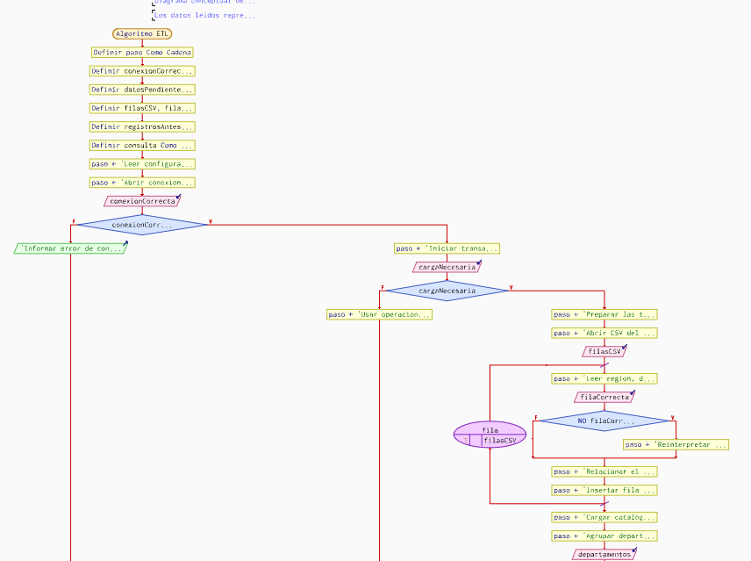
Diagrama de flujo del ETL

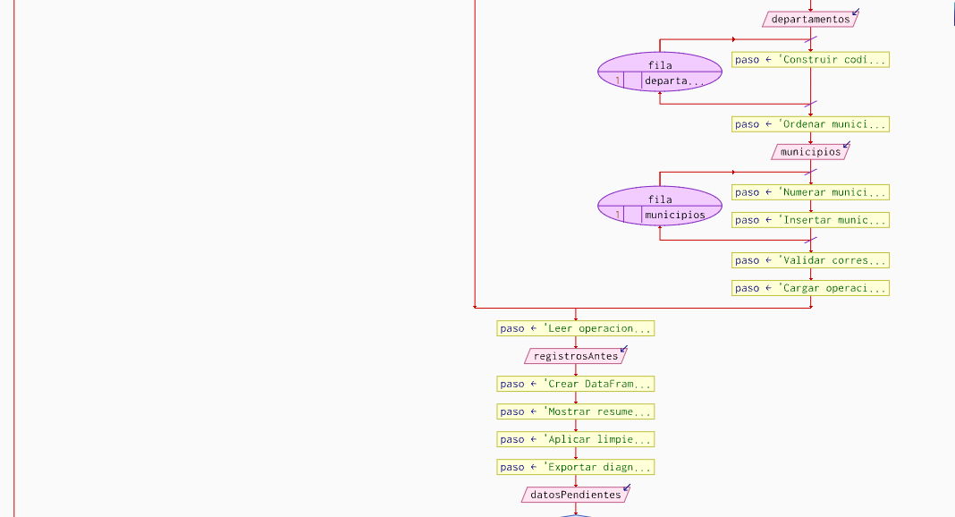

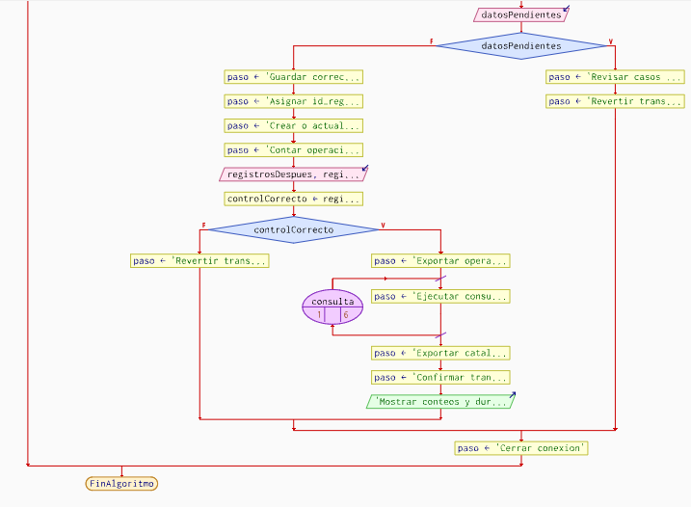

Pseudocódigo
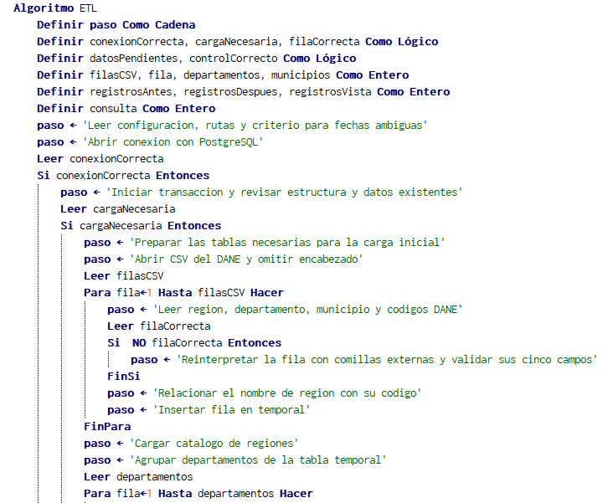

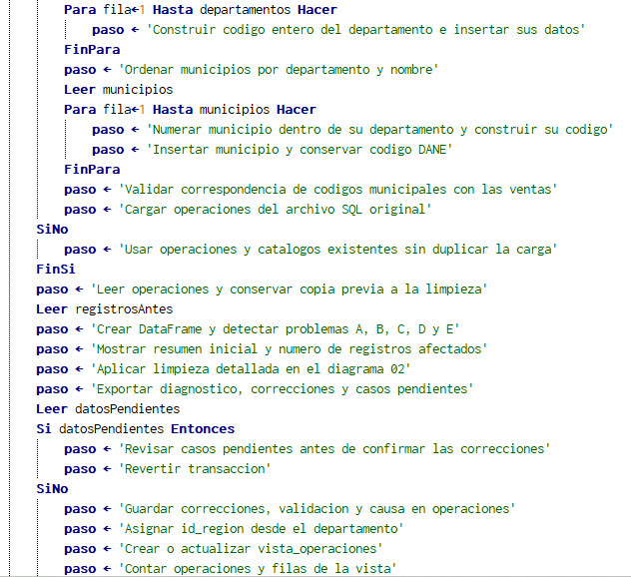
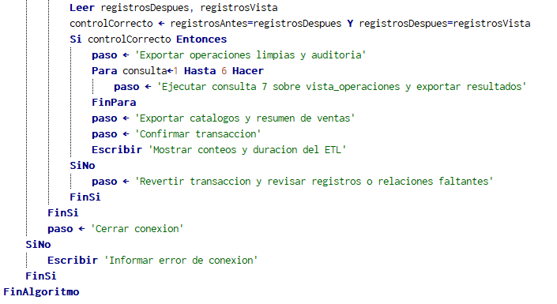

13 Conclusiones
Conclusiones Santiago Restrepo Torres
Este trabajo me ayudó a entender mejor que la extracción, la transformación y la carga forman parte de un mismo proceso. Al llevar la información a PostgreSQL no basta con importarla. También hay que revisar cómo está organizada, ordenar los códigos y comprobar que las relaciones entre las tablas funcionen como se espera.

Una de las lecciones más importantes para mi formación como desarrollador fue reconocer que un programa puede ejecutarse sin mostrar errores y, aun así, entregar información incompleta. Por esta razón, considero importante revisar el resultado de cada etapa antes de avanzar con el análisis.

La limpieza de datos me mostró que un registro con errores no siempre debe eliminarse. En esta actividad fue posible corregir fechas, convertir cantidades negativas e imputar valores faltantes utilizando información del municipio y las reglas del caso. También comprendí que cada modificación necesita una justificación, especialmente cuando un dato admite varias interpretaciones. Este aprendizaje me sirve para trabajar con información real, donde debo conservar los datos útiles y dejar constancia de las decisiones tomadas.

Al analizar las consultas comprendí que obtener un total de ventas es apenas el comienzo de la interpretación. Que un departamento registre un monto mayor no demuestra por sí solo que tenga más demanda o que sea más rentable. También influyen la cantidad de operaciones registradas y la cobertura de la información disponible. Para mi formación profesional, esta actividad refuerza la importancia de diferenciar lo que los datos muestran de las explicaciones que todavía necesitan comprobarse antes de recomendar una decisión.

14 Video explicativo

Referencias
American Society for Quality. (s. f.). What is a Pareto chart? https://asq.org/quality-resources/pareto
Electric. (s. f.). Getting started with PGlite. https://pglite.dev/docs/
PostgreSQL Global Development Group. (s. f.-a). 9.21. Aggregate functions. En PostgreSQL 18 documentation. https://www.postgresql.org/docs/18/functions-aggregate.html
PostgreSQL Global Development Group. (s. f.-b). 9.28. System administration functions. En PostgreSQL 18 documentation. https://www.postgresql.org/docs/18/functions-admin.html
Soto U., J. E. (s. f.). Algoritmo ETL [Código Python de la actividad de Fundamentos de Bigdata]. Institución Universitaria Pascual Bravo.
Los datos del análisis proceden de colombia-dane-departamentos.csv y script-base-datos-operaciones.sql, suministrados en la actividad. Los cálculos, correcciones y consultas se encuentran en los archivos del proyecto.

